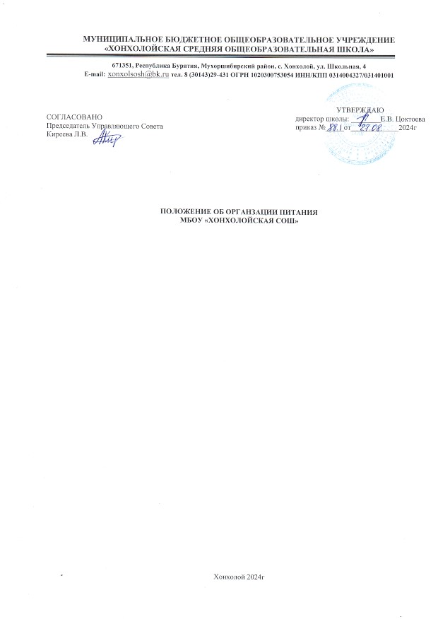

Общие положения

  - Настоящее Положение об организации питания в МБОУ «Хонхолойская СОШ» (далее по тексту — Положение) разработано в соответствии с Федеральным законом Российской Федерации от 29.12.2012г. № 273-ФЗ «Об образовании в Российской Федерации» (п.15, ст. 28) Закона РФ «Об образовании в Российской Федерации», СанПин 2.4.5.2409-08 «Санитарно-эпидемиологические требования к организации питания обучающихся в общеобразовательных учреждениях, учреждениях начального и профессионального образования», утвержденном постановлением главного государственного санитарного врача Российской Федерации от 23 июля 2008 г. № 45, СанПиН 2.3/2.4.3590-20 «Санитарно-эпидемиологические требования к условиям и организации обучения в общеобразовательных учреждениях», утвержденном постановлением главного государственного санитарного врача Российской Федерации от
27 октября 2020 г. № 32, Методическими рекомендациями по организации питания обучающихся и воспитанников образовательных учреждений, утверждённых приказом Министерства здравоохранения и социального развития РФ и Министерства образования и науки РФ от 11.03.2012г. № 213н/178,
  - Настоящее Положение регламентирует вопросы организации питания в МБОУ
«Хонхолойская СОШ»
  - в МБОУ «Хонхолойская СОШ»(далее по тексту — школа) организует питание для обучающихся 1-11 классов согласно годовому календарному учебному графику, утверждённому на каждый учебный год, в дни и часы работы школы на основании приказа по организации питания.
  - Основными задачами при организации питания обучающихся в школе являются: обеспечение обучающихся рациональным и качественным питанием,
соответствующим санитарно-эпидемиологическим требованиям к условиям и организации обучения в общеобразовательных учреждениях, возрастным физиологическим нормам, принципам рационального и сбалансированного питания;
гарантии качества и безопасности в организации питания и обслуживания обучающихся; профилактика заболеваний обучающихся, связанных с фактором питания;
пропаганда принципов здорового и полноценного питания, формирование навыков здорового образа жизни.
- Организация питания в МБОУ «Хонхолойская СОШ»
  - Обеспечение питанием в школах осуществляется:
- за счет бюджетных средств в отношении льготной категории обучающихся;
- за счет средств от приносящей доход деятельности, в том числе за счет средств родителей (законных представителей) обучающихся.
  - Организация питания обучающихся осуществляется в соответствии с приказом Учреждения.
- назначается лицо, ответственное за организацию питания;
- утверждается график питания классов образовательного учреждения;
- назначается дежурный по столовой;
- назначается состав бракеражной комиссии;
- назначаются члены общественной комиссии по контролю за организацией питания.
Другие решения, способствующие совершенствованию организации питания обучающихся, принимаются с учетом мнения родителей.
  - Ответственный за организацию питания в школе:
- готовит пакет документов по школе для организации льготного питания обучающихся;
- своевременно предоставляет информацию по вопросам организации питания в управление образования; посещает все совещания по вопросам организации питания, проводимые управлением образования;
- своевременно предоставляет, необходимую отчётность в МКУ «Централизованная бухгалтерия»
- лично контролирует количество фактически присутствующих в школе учащихся, питающихся на льготной основе, сверяя с классным журналом;
- проверяет ассортимент поступающих продуктов питания, меню, стоимость питания, не допускает перерасхода стоимости питания учащихся;

- регулярно принимает участие в бракеражной комиссии для контроля качества приготовления пищи;
- имеет право проводить рабочие совещания и консультации с педагогическими работниками по вопросам организации питания, запрашивать у классных руководителей необходимую информацию в пределах своей компетенции по вопросам организации питания, ходатайствовать о поощрении и привлечении к дисциплинарной ответственности работников по вопросам организации питания обучающихся.
  - График питания обучающихся по классам утверждает руководитель Учреждения, исходя из возрастных физиологических потребностей обучающихся.
  - Классные руководители:
- сопровождают обучающихся в столовую для принятия пищи в соответствии с графиком питания;
- контролируют мытьё рук учащимися перед приёмом пищи и их поведение во время завтрака, обеда.
  - Проверку качества пищи, соблюдение рецептур и технологических режимов осуществляет бракеражная комиссия, созданная приказом директора школы.
  - Помощь в организации питания образовательного учреждения осуществляют сотрудники столовой. На них же возлагается ответственность за утилизацию пищевых отходов и обработка тары.
  - Для организации питания обучающихся используются специальные помещения пищеблока, соответствующие требованиям санитарно-гигиенических норм и правил по следующим направлениям:
- соответствие числа посадочных мест столовой установленным нормам;
- обеспеченность необходимым технологическим оборудованием;
- наличие подсобных помещений для хранения продуктов;
- соответствие иным требованиям действующих санитарных норм и правил в Российской Федерации.
  - В пищеблоке постоянно должны находиться:
- заявки на питание;
- журнал бракеража готовой продукции;
- журнал бракеража пищевых продуктов и продовольственного сырья;
- журнал проведения витаминизации блюд;
- журнал учета температурного режима холодильного оборудования;
- ведомость контроля рациона питания (формы учетной документации пищеблока.
- копии цикличного 10-ти дневного меню, согласованного с руководителем Учреждения и Роспотребнадзором;
- ежедневные меню;
- технологические карты на приготовляемые блюда;
- приходные документы на пищевую продукцию
- документы, подтверждающие качество поступающей пищевой продукции;
- книга отзывов и предложений.
2.10. Ежедневные меню с указанием сведений об объемах блюд, стоимости и наименовании кулинарных изделии согласовываются директором школы и вывешиваются в столовой ежедневно.
  - Питание в учреждении организуется на основе разрабатываемого рациона питания и цикличного 10-то дневного меню, а также меню раскладок, содержащих количественные данные о рецептуре блюд. При разработке примерного меню учитывается продолжительность пребывания обучающихся в учреждении, возрастную категорию и физические нагрузки обучающихся. В меню не допускается повторение одних и тех же блюд или кулинарных изделий в один и тот же день или в последующие 2-3 дня.
  - Обслуживание питанием обучающихся осуществляется сотрудниками образовательного учреждения, имеющими:
- соответствующую профессиональную квалификацию;
- предварительный и периодические медицинские осмотры в установленном порядке;
- личную медицинскую книжку установленного образца.
Поставку пищевых продуктов и продовольственного сырья для организации питания в Учреждении осуществляют лица, специализирующиеся на работе по поставкам продуктов питания системе в сфере закупок товаров, работ, услуг для обеспечения государственных и муниципальных нужд»

- Организация питания учащихся образовательных учреждений
  - Учащиеся имеют право получать питание по месту обучения в общеобразовательном учреждении ежедневно в период учебной деятельности.
  - Для учащихся в общеобразовательных учреждениях должно быть организовано питание не менее одного раза в день.
  - Питание организовывается как на платной, так и на льготной основе.

Питание на льготной основе и бесплатной основе
-Право на бесплатное питание в школе пользуются дети-инвалиды, дети –сироты, дети находящиеся под опекой.

-Льготное питание обучающихся является мерой социальной защиты обучающихся из малообеспеченных, многодетных семей, детей из семей в тяжелой жизненной ситуацией.
-Распределением льготного питания занимается Комиссия, состоящая из родительского комитета школы, классных руководителей, Главы сельского поселения по адресному питания в течение сентября.
-Инициаторами постановки на льготное питание являются родители обучающихся или лица их заменяющие путем подачи письменного заявления. В отдельных случаях инициаторами постановки на льготное питание могут выступать представители родительской общественности класса, классный руководитель.
-Родители (законные представители) школьников, подавшие заявление, несут ответственность за своевременность и достоверность представляемых сведений, являющихся основанием для назначения льготного питания.

Условия предоставления льготного питания:
Льготным питанием обеспечиваются
- дети, оказавшиеся в трудной жизненной ситуации - дети, оставшиеся без попечения родителей; дети-инвалиды; дети с ограниченными возможностями здоровья, то есть имеющие недостатки в физическом и (или) психическом развитии; дети - жертвы вооруженных и межнациональных конфликтов, экологических и техногенных катастроф, стихийных бедствий; дети из семей беженцев и вынужденных переселенцев; дети, оказавшиеся в экстремальных условиях; дети - жертвы насилия; дети, проживающие в малоимущих семьях (среднедушевой доход семьи которых ниже прожиточного минимума); дети с отклонениями в поведении; дети, жизнедеятельность которых объективно нарушена в результате сложившихся обстоятельств и которые не могут преодолеть данные обстоятельства самостоятельно или с помощью семьи (в ред. Федерального закона от 30.06.2007 N 120-ФЗ). Дети из многодетных семей и дети участников специальной военной операции (СВО)

Организация работы по постановке на льготное питание:

Работа по постановке на льготное питание проводится в течение сентября, января
- Родители (законные представители) подают заявление.
-Комиссией составляется акт обследования семьи.
На основании данных документов комиссия формирует список школьников, обеспечиваемых бесплатным питанием, утверждается приказом по учреждению, корректируется по мере происходящих изменений.(выбытие, прибытие учащихся)
  - Повседневную организацию питания осуществляют классные руководители под руководством ответственного за организацию питания.
- ПРАВА И ОБЯЗАННОСТИ УЧАСНИКОВ ОБРАЗОВАТЕЛЬНОГО ПРОЦЕССА:
  - Члены Комиссии по льготному питанию имеют право:
    - организовать посещение семей, подавших заявление на льготное питание для выявления спорных вопросов
Обязаны:
    - объективно выносить решения о предоставлении льготного питания и возвращаться к повторному рассмотрению вопросов питания в случае обращения родителей.
  - Классные руководители имеют право:
    - предлагать льготное питание детям из малообеспеченных семей;
    - участвовать в заседании комиссии при рассмотрении вопросов бесплатного питания;
    - представлять на рассмотрение вопросов льготного питания детей на основании только актов материального обследования семей.
Обязаны:
    - осуществлять льготное питание согласно приказу и вести ежедневный учет питающихся;
    - организовывать разъяснительную и просветительскую работу с обучающими и родителями (законными представителями) о правильном питании.
  - Ответственный за организацию питания имеет право:
    - участвовать в обсуждении всех вопросов, связанных с питанием.
Обязан:
    - доводить до сведения классных руководителей изменения, в списках обучающихся, имеющих льготное питание, после издания приказа;
    - готовить пакет документов по школе для организации бесплатного питания обучающихся и своевременно предоставлять необходимую отчётность в централизованную бухгалтерию Управления образования; ставить в известность администрацию о нарушениях при организации питания и отчитываться по вопросам организации льготного питания, в том числе перед вышестоящими органами

